Agora vamos fazer o Crud, para Crate, Read, Update e Delete dados no banco de dados...

Primeiro de tudo faço todo meu HTML e CSS com os campos e formulários com os devidos botões de atualizar e deletar, etc...

Depois disso criamos um arquivo PHP para conectar-se ao BD:

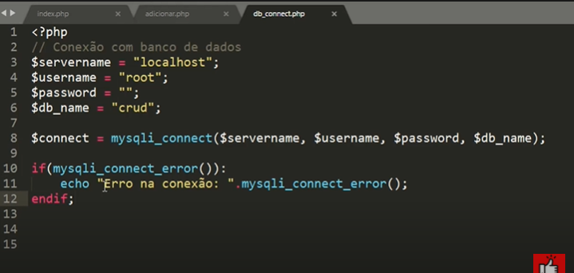

No formulário de adicionar clientes, eu coloco no action do formulário o caminho para o arquivo PHP que vai adicionar os clientes novos no BD e o método POST, que vai postar no BD:

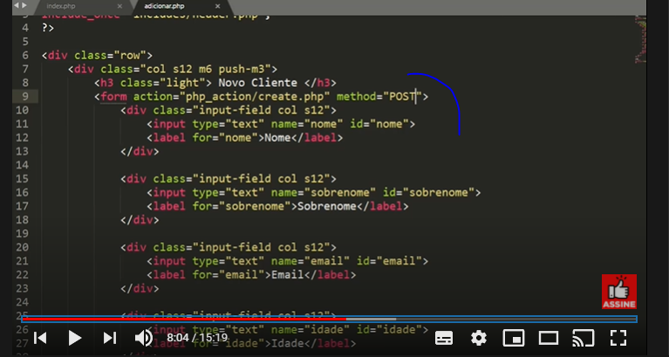

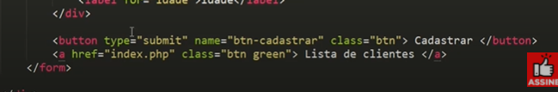

No meu formulário tenho dois botões, um para cadastrar, e outro “a” que é um link para trazer a lista de clientes.

Agora vamos criar o arquivo de criar um novo cliente no BD;

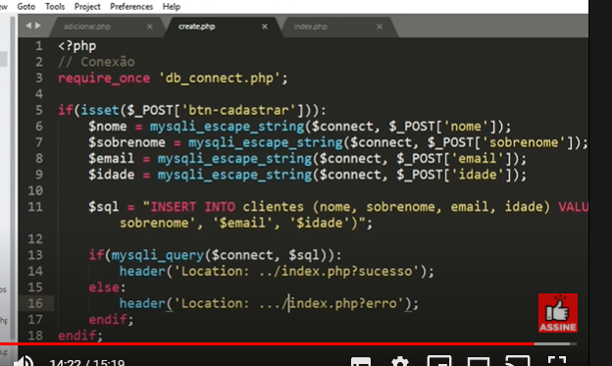

Então aqui eu verifiquei se estava setado o botão de cadastrar do formulário, se tava, é por que alguém clicou, com isso pego os valores do meu formulário do tipo Post e associo à minha conexão. Depois disso, eu uso o SQL para inserir no meu banco de dados da minha conexão. Se for sucesso, eu vou para uma página com URL “sucesso”, caso contrário para URL com “erro”.

Agora que já criamos os clientes, vamos agora fazer o arquivo PHP que serve para Ler (Read) os dados do banco e retornar os resultados.

Para isso no nosso index onde vai estar a lista de clientes, eu include o meu arquivo de conexão de BD:

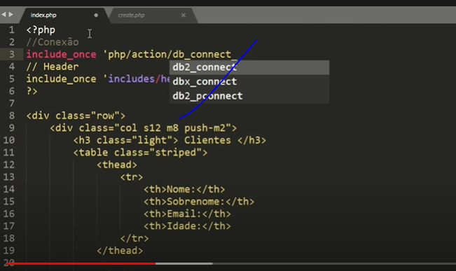

Ai dentro da tabela onde vou guardar os dados eu faço o SQL, pego o resultado do SQL e uso o While para enquanto tem dados salvar os dados de resultado em formato de array na variável “dados”.

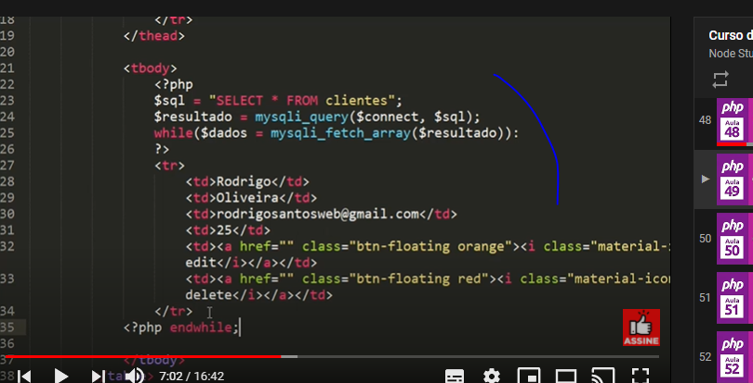

So que agora vamos ter dados dinâmicos e não mais estáticos:

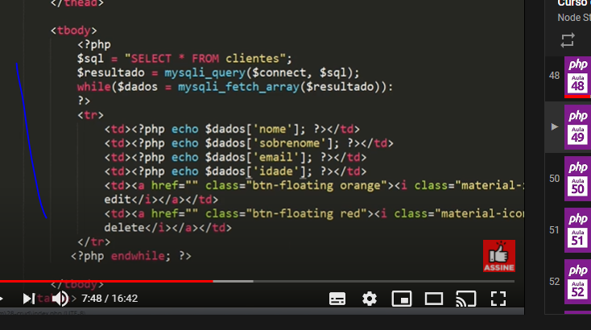

Agora então toda vez que adicionarmos um ciente na pagina de cadastro, no index já vai listar os clientes.

Só vamos voltar para Create para inciar e criar uma sessão com uma mensagem de erro ou sucesso quando terminar de criar os dados no banco:

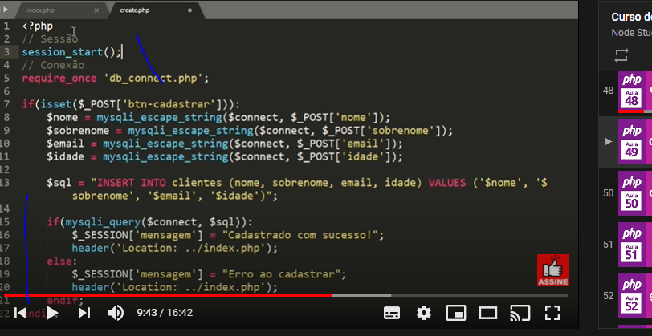

E na index vamos abrir a sessão também e verficiar se a sessão mensagem está setada... Se existir, ele vai exibir a mensagem de sucesso, se não existir ele exibi a mensagem de erro:

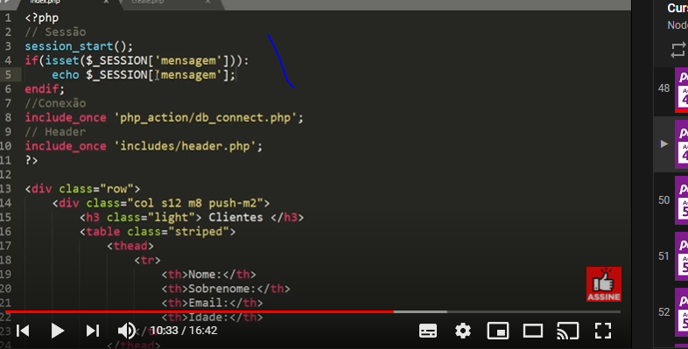

Para que a mensagem so apareca uma vez, após ele mostrar a mensagem vamos unsetar a sessão, fazendo a sessão sumir:

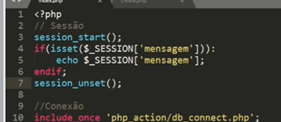

Agora vamos ver como fazemos para fazer o UPDATE dos nossos dados. Para isso vamos criar uma página para editar os dados do cliente. Para isso vamos ter que colocar um link para a nova página de edição do usuário selecionado, essa página PHP terá como parâmetro o ID do cliente no banco de dados para editar:

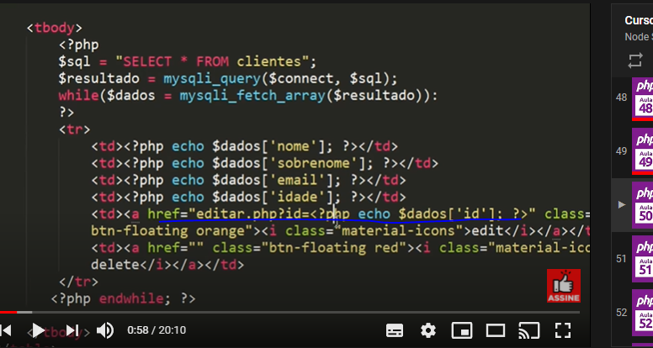

Na página editar eu copiei o mesmo código da página Novo Cliente, porém troco o action o caminho do arquivo update:

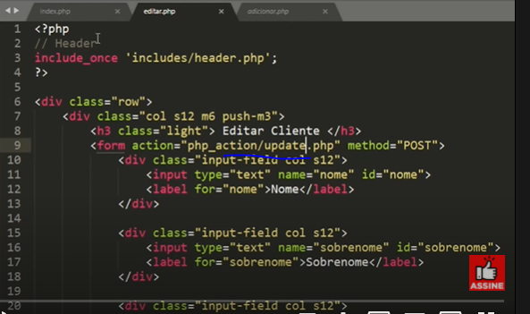

Só não vamos esquecer de include da conexão com nosso banco de dados também no arquivo editar, hein?

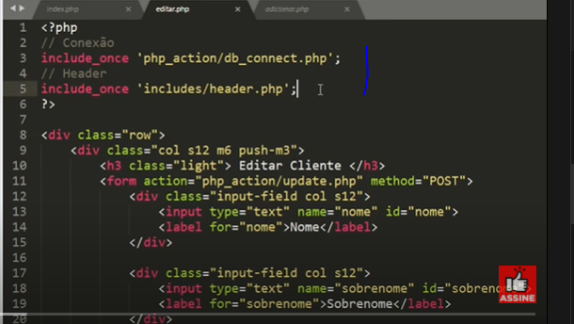

Agora eu faço a verificação para ver se tem o campo ID (por isso to usando o GET, to pegando da URL). Caso exista, eu coloco na variável ID o valor do campo ID do meu formulário associado à minha conexão no DB. Depois eu faço uma query para pegar os clientes que tem este ID no banco.

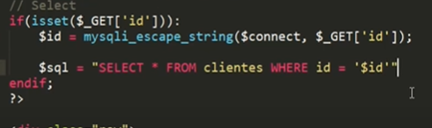

Depois guarda tudo num resultado e depois crio a variável dados com os dados do resultado em array.

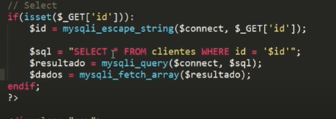

Agora que pegamos os dados, vamos colocar cada dado dentro dos campos do formulário:

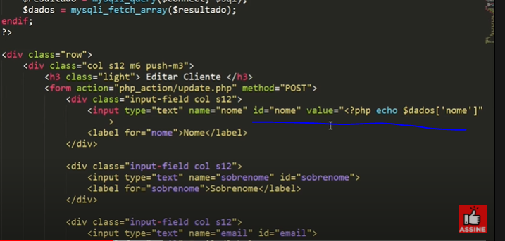

Agora que eu já coloquei os dados do usuário nos campos, eu tenho que criar a página UPDATE para que quando eu clique em atualizar, ele atualize os dados no campo:

Mas antes no nosso arquivo editar.php, vamos atualizar o nome do botão para editar:

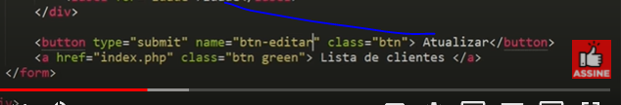

No arquivo update.php eu copio o mesmo código que estava em cadastrar, o que muda é somente o SQL que vai ser UPDATE agora:

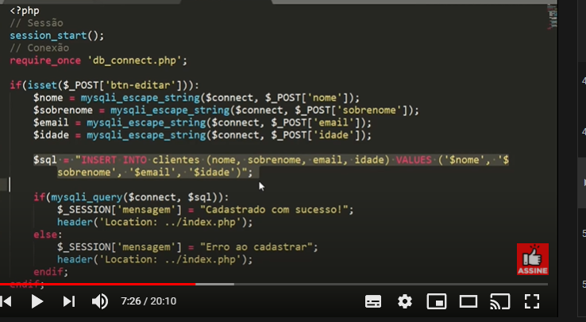

Só que vai faltar o ID para atualizar, para acertar, lá no arquivo de editar.php eu crio um Input do tipo HIdden somente para que se tenha o campo ID para realizar o Update:

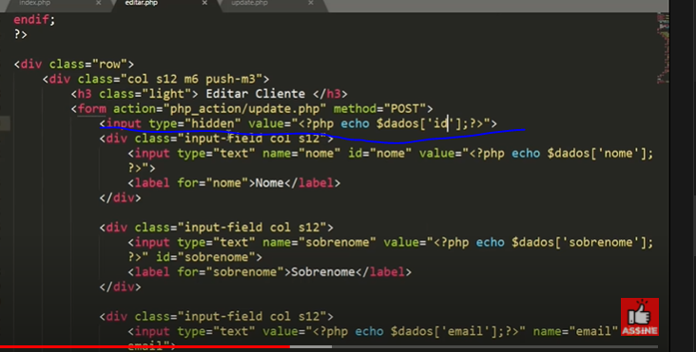

Agora no arquivo PHP final eu tbm altero as mensagens de sucesso e erro e aqui está o código:

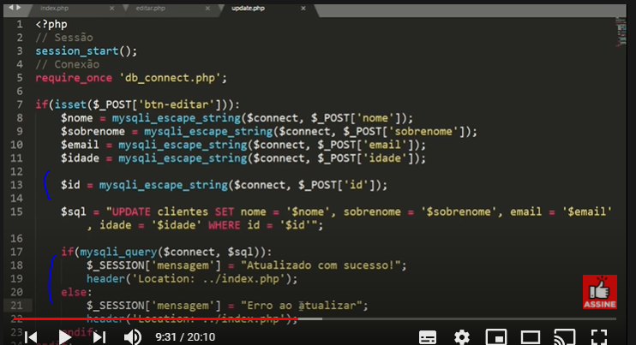

Agora a gente precisa montar o nosso Delete, perguntando pro usuário se ele tem certeza em deletar. Após ter o pop perguntando pro cliente se ele quer realmente deletar, nós vamos direcionar o usuário para pagina PHP de DELETE:

